Finanční páka = celková aktiva / vlastní kapitál

CAPM =

*EVA*

)

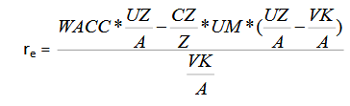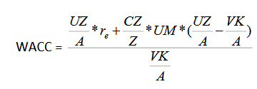

**FCFF = EBIT(1-t) + odpisy – změny NWC – trvalé kapitálové výdaje (investice)**

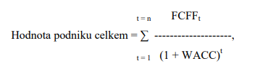

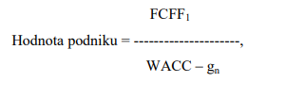

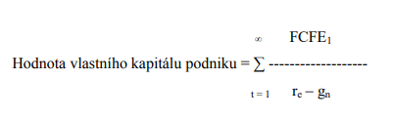

**Hodnota podniku = hodnota substance + ½*goodwill**

**Hodnota podniku = v1*hodnota substance + (1-v1)*hodnota podniku stanovená výnosovou metodou**